附件2

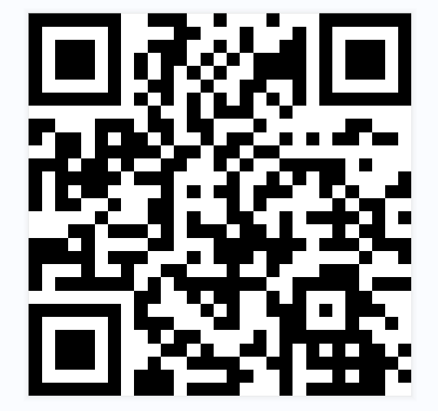

西区街道2021年招聘公办幼儿园教师、保育员报名二维码